TRƯỜNG ĐẠI HỌC MỎ ĐỊA CHẤT

KHOA CÔNG NGHỆ THÔNG TIN

-----***-----



Báo cáo lập trình .NET

Đề tài: *QUẢN LÝ BÁN HÀNG*

|  |  |
| --- | --- |
| ****Giảng viên hướng dẫn**:**  Nhóm sinh viên thực hiện  Phạm Duy An  Hoàng Thị Giang  Trần Thị Hương  Bùi Thị Cẩm Nhung | Phạm Văn Đồng  Mã sinh viên  1321050402  1321050493  1321050099  1321020650 |
|  |  |

Hà Nội – 2017

Mục lục

Trong 3

Chương 1: Tổng quan về đề tài 4

1.1. Lý do chọn đề tài 4

1.2. Phương pháp thực hiện đề tài 4

1.3. Công cụ cài đặt 4

Chương 2: Khảo sát hệ thống 5

2.1. Khái quát về cửa hàng 5

2.2. Cơ cấu tổ chức của cửa hàng 6

2.3. Chức năng của từng tổ chức 6

2.3.1. Quá trình nhập hàng 7

2.3.2. Quá trình xuất hàng 8

2.3.3. Xử Lí Nợ 9

2.3.4. Xử Lí Trả Hàng 9

2.3.5. Thống Kê 10

Chương 3: Phân tích hệ thống 11

3.1. Biểu đồ phân cấp chức năng 11

3.1.1. Nhập hàng 11

3.1.2. Xuất hàng 12

3.1.3. Xử lí nợ 12

3.1.4. Xử lí trả hàng 13

3.1.5. Thống Kê 13

3.1.6. Biểu đồ phân cấp chức năng đầy đủ 14

3.2. Biểu đồ phân luồng dữ liệu 15

3.2.1. Biểu đồ dữ liệu mức khung cảnh 15

3.2.2. Biểu đồ luồng dữ liệu mức đỉnh 16

3.2.3. Biểu đồ dữ liệu mức dưới đỉnh 17

3.3. Mô hình quan hệ của mẫu hoá đơn 22

3.3.1. Nhập Hàng 22

3.3.2. Xuất Hàng 24

Chương 4: THIẾT KẾ HỆ THỐNG QUẢN LÍ BÁN HÀNG 26

4.1.1. Các chức năng của hệ thống 26

4.1.2. Các thực thể có liên quan 26

4.1.3. Các thuộc tính 26

4.1.4. Bảng Khách hàng 27

4.1.5. Bảng Nhà Cung Cấp 28

4.1.6. Bảng Hàng hoá 28

4.1.7. Bảng Nhân Viên 28

4.1.8. Bảng Hoá đơn 30

4.1.9. Mối quan hệ giữa các bảng 30

4.1.10. Thiết kế các module chương trình 30

4.1.11. Form Đăng nhập 31

4.1.12. Form Trang chủ 33

4.1.13. Form NHÀ CUNG CẤP 34

4.1.14. Form KHÁCH HÀNG 35

4.1.15. Form HÀNG HÓA 36

4.1.16. Form HÓA ĐƠN 37

4.1.17. Form đổi nật khẩu 38

4.1.18. Form QUẢN TRỊ VIÊN 39

4.1.19. Form NHÂN VIÊN 40

Chương 5: KẾT LUẬN 41

**LỜI NÓI ĐẦU**

Trongnhững năm gần đây ngành công nghệ thông tin đã có những bước phát triển vượt bậc trong nước cũng như trên thế giới và được ứng dụng rộng rãi trong tất cả các lĩnh vực của cuộc sống. Đặc biệt là trong ngành kinh tế nó góp phần đáng kể cho sự phát triển kinh tế của nước ta trong quá trình hội nhập.

Việc ứng dụng CNTT đã mang lại bước đột phá mới cho công tác quản lý bán hàng, giúp doanh nghiệp nắm bắt thông tin về hàng hóa, vật tư, thông tin khách hàng, và trạng thái các đơn đặt hàng... một cách chính xác và kịp thời. Từ đó người quản lý có thể đưa ra các kế hoạch và quyết định đúng đắn, giảm chi phí và tăng khả năng cạnh tranh, nâng cao kết quả hoạt động sản xuất kinh doanh

Tuy nhiên,hệ thống quản lý bán hàng ở nước ta còn nhiều hạn chế và mang tính thủ công.Vì vậy, em đã khảo sát và cố gắng thiết kế một lược đồ hệ thống chương trình giúp cho việc quản lý bán hàng trở nên dễ dàng và tiện lợi hơn.

Mong rằng bài phân tích và thiết kế hệ thống này của em sẽ giúp ích được phần nào trong việc quản lý hàng hoá của các nhà quản lý. Song do hiểu biết còn hạn chế nên khó tránh khỏi những thiếu sót rất mong được sự đóng góp ý kiến của thầy cô và các bạn để đề tài của em được hoàn thiện hơn.

# Tổng quan về đề tài

## Lý do chọn đề tài

Việc quản lý kinh doanh của hầu hết các cửa hàng vẫn tiến hành một cách thủ công. Việc ghi chép thông tin qua sổ sách gặp rất nhiều khó khăn trở ngại khi người quản lý muốn biết thông tin về tình trạng hoạt động kinh doanh của cửa hàng ( thống kê lãi suất ,doanh thu theo ngày, tháng , quý…), cũng như tình trạng của hàng hoá ( hàng còn, hết, hàng bán chạy nhất …) để từ đó đưa ra những quyết định có lợi cho việc kinh doanh của cửa hàng.

Mặt khác với sự phát triển của nền kinh tế thị trường hàng hoá ngày càng trở nên phong phú và đa dạng hơn, việc quản lý như trên không còn đáp ứng được công việc và gặp khó khăn khi muốn mở rộng hoạt động kinh doanh.

Vậy thì tại sao chúng ta không áp dụng những phát minh của khoa học kỹ thuật vào công việc quản lý để thu được lợi nhuận cao nhất cho cửa hàng của mình??

## Phương pháp thực hiện đề tài

**Đề tài: Quản lý bán hàng**

* Nội dung 1: Tìm hiểu, phân tích quy trình, cách hoạt động, nhân sự của việc bán hàng
* Nội dung 2: Xây dựng hệ thống dữ liệu cần thiết cho việc quản lý bán hàng.
* Nội dung 3: phân tích thiết kế dữ liệu và phân tích thiết kế chức năng của hệ thống
* Nội dung 4: Lập các module và hoàn thiện chương trình.
* Tìm kiếm thu thập thông tin qua mạng internet .
* Áp dụng kiến thức bộ môn để phân tích kết quả thu được.
* Thiết kế 1 hệ thống mới.

## Công cụ cài đặt

Microsoft Visual Studio 2015.

# Khảo sát hệ thống

## Khái quát về cửa hàng

Hệ thống bán hàng của cửa hàng là: Hệ thống Siêu Thị Mini

Các mặt hàng trong cửa hàng được phân chia thành các nhóm như:

+) Nhóm hàng dầu gội, mỹ phẩm, đồ sơ sinh……

+) Bánh kẹo, mì ăn liền, nước giải khát

+) Sữa, sữa chua, kem.

+) Đồ ăn nhanh.

+) Hàng tiêu dùng………….

Cửa hàng chỉ có 1 nhân viên duy nhất– Chủ cửa hàng. Đôi khi có thêm sự giúp đỡ của người thân nhưng chủ yếu vẫn là do chủ cửa hàng bán hàng là chính.

Trong suốt quá trình nhập hàng và bán hàng của cửa hàng không hề có bất kì sự trợ giúp gì của máy móc (ngoài máy tính bỏ túi và điện thoại)

Mọi số liệu về các loại mặt hàng trong cửa hàng hay trong kho (còn/hết) đều được chủ cửa hàng nhớ lại trong đầu mà không hề lưu lại trong bất kì máy móc hay sổ sách gì.

Cửa hàng chỉ có 1 quyển sổ duy nhất để lưu lại số điện thoại của bên cung cấp hàng, số điện thoại một số khách quen và những khách nợ.

Hình thức bán hàng là trực tiếp trao tay tại cửa hàng – 1 bên giao tiền 1 bên giao hàng và bán hàng tại nhà.

## Cơ cấu tổ chức của cửa hàng

Chủ Cửa Hàng

Nhân viên bán hàng

## Chức năng của từng tổ chức

Chủ cửa hàng:

+ Là người có khả năng truy cập đến mọi thành phần của cửa hàng.

+ Chủ cửa hàng còn đảm nhận nhiệm vụ nhập hàng tức là nhập các thông tin về hàng hoá khi có hàng hoá nhập kho.Tìm kiếm thông tin về hàng hoá đã nhập, hàng tồn kho, thông tin khách hàng, thông tin nhà cung cấp.

+ Bán hàng cùng nhân viên.

Nhân viên bán hàng (ở đây là chỉ những người thân của chủ cửa hàng khi đến phụ giúp hoặc thuê vào các dip lễ, tết): có nhiệm vụ bán hàng, lập hoá đơn bán hàng cho khách, cung cấp thông tin về hàng hoá cho khách hàng .

Nhân viên bán hàng chỉ có quyền truy nhập một số chức năng trong hệ thống như: Tìm kiến thông tin về khách hàng, danh mục hàng hoá.

### Quá trình nhập hàng

Quá trình nhập hàng diễn ra từ 9h – 17h từ thứ 2 đến thứ 7 hàng tuần do chủ cửa hàng trực tiếp nhập hàng.

Nguồn hàng nhập về chủ yếu từ 2 nguồn là:

+ Nhập hàng trực tiếp từ công ty

+ Nhập hàng qua nhà phân phối

Tất cả các mặt hàng nhập về từ công ty đều có hoá đơn đỏ và có đóng dấu của công ty (theo mẫu). Còn các nhóm hàng nhập từ nhà phân phối chủ yếu là hoá đơn viết tay hoặc đánh máy kèm theo là chữ kí của nhà cung cấp nhưng không có đóng dấu đỏ.

Mục tiêu của hàng nhập là có chất lượng tốt, phù hợp với yêu cầu của thị trường tại địa bàn.

Tất cả các loại sản phẩm đều được nhà cung cấp cho phương tiện chở đến cửa hàng.

Các yếu tố của sản phẩm như hạn sử dụng, nhãn mác, nhà sản xuất, các thành phần có trong sản phẩm, số lượng hàng hoá, giá của các loại sản phẩm có khớp với trong hoá đơn không, …… đều được chủ cửa hàng kiểm tra kĩ lưỡng trước khi nhập hàng vào kho.

Một số trường hợp khi vận chuyển bị nhầm lẫn về địa chỉ, số lượng, kích thước sản phẩm……… thì chủ cửa hàng yêu cầu người giao hàng mang toàn bộ số hàng đó trở về và yêu cầu mang lại đúng số sản phẩm mà mình cần.

Trường hợp khi phát hiện sai sót trong khâu nhập hàng mà người giao hàng đã đi khỏi thì chủ cửa hàng sẽ gọi điện đến nhà cung cấp báo có sai sót. Bên nhà cung cấp sẽ cho người đến kiểm tra lại và bổ sung hàng nếu thiếu hay đổi hàng nếu nhầm lẫn.

Còn lại hầu hết trong quá trình nhập hàng không hề xảy ra sai sót gì.

Chủ cửa hàng thường tổng kê các loại hàng hoá (còn/hết) vào thời gian rảnh rỗi của cửa hàng và vào cuối ngày, khi sắp hết hàng thì chủ cửa hàng sẽ gọi điện cho bên nhà cung cấp đem loại sản phẩm mà mình cần đến.Mọi quá trình tổng kê hàng hoá đều được diễn ra ngay trên cửa hàng mà không cần đến sổ sách.

### Quá trình xuất hàng

Giờ bán hàng là từ 8h đến 22h tất cả các ngày trong tuần.

Tất cả các sản phẩm đều được phân chia vào nhóm phù hợp và trưng bày gọn gàng, bắt mắt trên kệ sắt tại cửa hàng để khách hàng có thể dễ dàng nhìn thấy nhất.

Hình thức bán hàng :

Chủ yếu là trực tiếp trao tay ngay tại quầy thanh toán (1 bên giao tiền, 1 bên giao hàng), sau khi khách hàng vào trong cửa hàng chọn được mặt hàng mà mình cần sau đó sẽ đem lại quầy thanh toán cho chủ cửa hàng tính tiền. Và hình thức thanh toán sẽ được trực tiếp diễn ra sau đó khi chủ cửa hàng đã lập xong hoá đơn và tính xong tổng số tiền mà khách hàng phải thanh toán.

Còn một số khách hàng ngồi tại nhà gọi điện đến cửa hàng muốn mua một số mặt hàng mà mình cần và cửa hàng sẽ cho người mang đến tận nhà giao cho khách hàng. Sau khi đã nhận hoá đơn và kiểm đủ số hàng mà mình yêu cầu thì khách hàng sẽ thanh toán tiền cho người giao hàng.Những khách hàng mua hàng tại nhà chỉ áp dụng cho những khách hàng có bán kính từ 2km trở lại.

Khách đến mua hàng chủ yếu đều là khách quen – người dân địa phương, còn lại số ít là người qua đường.

Tất cả các khách hàng khi mua hàng đều có hoá đơn đi kèm do chủ cửa hàng viết tay.

Khi xuất hàng thì chủ cửa hàng cũng cẩn thận kiểm tra lại các thông tin về sản phẩm và tư vấn cho khách hàng như: Số lượng , hạn sử dụng, thành phần,sản phẩm nào phù hợp với lứa tuổi nào……. Vì thế nên cửa hàng luôn tạo được sự tin cậy cho khách khi đến mua hàng.

Các loại sản phẩm được tiêu thụ mạnh trong ngày như: hàng tiêu dùng, bánh kẹo, sữa, mì ăn liền…….

Khi rảnh rỗi vắng khách chủ cửa hàng sẽ xem xét lại trên kệ hàng xem những mặt hàng nào còn, hết. Nếu hết thì sẽ lấy hàng từ trong kho ra bổ sung và nếu còn thì sẽ sắp xếp lại cho ngăn ngắn, dễ nhìn.

### Xử Lí Nợ

- Khi cửa hàng nợ tiền hàng bên nhà cung cấp thì sau một thời gian bên nhà cung cấp sẽ cho người gửi giấy giục nợ đến.

- Chủ cửa hàng sẽ nhận giấy giục nợ, kiểm tra lại hoá đơn và thanh toán số tiền mà mình đã nợ bên nhà cung cấp.

Về phía khách hàng khi mua hàng còn nợ tiền đều được chủ cửa hàng lưu lại trong một quyển sổ (các khách hàng nợ tiền phải là khách quen) và lập phiếu nợ.

Sau 1 tuần nếu khách hàng chưa thanh toán nợ cho cửa hàng thì cửa hàng sẽ cho người gửi giấy giục nợ đến nhà và giục nợ.

### Xử Lí Trả Hàng

- Khi cửa hàng muốn trả lại hàng cho nhà cung cấp thì chủ cửa hàng sẽ gọi điện trước đến cho nhà cung cấp.

- Khi bên nhà cung cấp cho người đến nhận lại hàng thì chủ cửa hàng sẽ giao lại hoá đơn và mặt hàng cần trả cho người đó.

- Sau khi đại diện của nhà cung cấp nhận lại hoá đơn và kiểm tra hàng xong thì sẽ hoàn lại số tiền tương ứng của sản phẩm cho chủ cửa hàng.

- Trong trường hợp khách hàng muốn trả lại hàng thì yêu cầu khách hàng phải có hoá đơn của mặt hàng đó do cửa hàng xuất ra.

- Sau khi nhận hoá đơn và kiểm tra lại mặt hàng từ phía khách hàng, nếu đúng hoá đơn của sản phẩm đó là do cửa hàng xuất ra và sản phẩm cũng vẫn còn nguyên nhãn mác, chưa bị sử dụng thì chủ cửa hàng sẽ hoàn lại số tiền tương ứng của sản phẩm cho khách hàng.

### Thống Kê

Cuối ngày chủ cửa hàng sẽ kiểm tra lại doanh thu trong ngày để kiểm tra xem số lượng hàng đã bán ra và lãi suất trong ngày.

Thống kê lại hàng hoá trong kho.

Và cuối cùng là lập kế hoạch bán hàng cho ngày hôm sau.

**- Ưu điểm**

+ Nếu gặp sự cố về máy móc thì các dữ liệu của cửa hàng không bị mất

+ Mọi thông tin về cửa hàng được bảo mật tuyệt đối

**- Nhược điểm**

+ Cửa hàng chỉ có 1 nhân viên nên khi đông khách sẽ không tránh khỏi sự thất thoát hàng hoá, an ninh trong cửa hàng hay nhầm lẫn khi thanh toán tiền cho khách.

+ Mọi hoạt động đều do con người trực tiếp làm việc nên có thể bị stress.

# Phân tích hệ thống

## Biểu đồ phân cấp chức năng

Quản Lý Bán Hàng

Xử Lý Trả Hàng

Xử Lý Nợ

Nhập Hàng

Xuất Hàng

Thống Kê

### Nhập hàng

Nhập Hàng

Cập nhật thông tin thị trường

Lập d/s khách hàng cần nhập

Chuyển hàng vào

kho

Thanh toàn tiền hàng

Ký nhận hóa đơn

Nhập hàng

Kiểm tra hàng

### Xuất hàng

Xuất hàng

Kiểm tra hàng

Lập hóa đơn

Xuất Hàng

Thanh toán

Cập nhật y/c & tư vấn khách hàng

Phân loại và trưng bày sản phẩm

### Xử lí nợ

Xử lý nợ

Lập giấy giục nợ cho khách hàng

Giục nợ khách hàng

Nhận giấy giục nợ từ nhà c/c

Thanh toán nợ

### Xử lí trả hàng

Xử lý trả hàng

Trả hóa đơn, hàng cho bên cung cấp

Hủy hóa đơn

Hoàn lại tiền cho khách hàng

Nhận lại tiền tư bên cung cấp

Nhận hóa đơn, kiểm tra hàng từ khách hàng

### Thống Kê

Thống kê

Lập kế hoạch bán hàng

Thống kê hàng trong kho

Kiểm tra doanh thu trong ngày

### Biểu đồ phân cấp chức năng đầy đủ

**QUẢN LÍ BÁN HÀNG**

Nhập Hàng

Thống Kê

Xử Lí Trả Hàng

Xử Lí Nợ

Xuất Hàng

Cập nhật thông tin thị trường

Trả hoá đơn và hàng cho NCC

Kiểm tra doanh thu trong ngày

Nhận giấy giục nợ từ NCC

Phân loại và trưng bày sản phần

Lập danh sách hàng

Cần nhập

Nhận lại tiền từ NCC

Thanh toán nợ

Cập nhật yêu cầu và tư vấn khách hàng

Thống kê hàng hoá trong kho

Nhập Hàng

Nhận hoá đơn và kiểm tra hàng từ khách hàng

Kiểm Tra hàng

Lập giấy giục nợ cho khách hàng

Lập hoá đơn

Kiểm tra hàng

Huỷ hoá đơn

Kí nhận hoá đơn

Lập kế hoạch bán hàng

Thanh toán tiền hàng

Giục nợ khách hàng

Thanh toán

Hoàn lại tiền cho khách hàng

Xuất hàng

Chuyển hàng vào kho

## Biểu đồ phân luồng dữ liệu

### Biểu đồ dữ liệu mức khung cảnh

Giấy giục nợ

Thông tin nhà cung cấp

Phiếu Xuất

**Nhà cung cấp**

Phiếu nhập hàng

**Khách Hàng**

Phiếu thu

Phiếu thu chưa trả

Phiếu thu chưa trả

Phiếu thu đã trả

Phiếu giục nợ

### Biểu đồ luồng dữ liệu mức đỉnh

Phiếu thu đã trả

Phiếu thu chưa trả

Nhà cung cấp

Thông tin NCC

Phiếu nhập hàng

Giấy giục nợ

Phiếu thu đã trả

Phiếu thu chưa trả

Phiếu thu đã trả

Phiếu xuất hàng

Tệp theo dõi bán hàng

Khách Hàng

­­­­

Mặt hàng

Tiền hoàn cho khách

Phiếu thu đã trả

Giấy giục nợ

Hàng Hoá

Tiền hoàn lại

1

### Biểu đồ dữ liệu mức dưới đỉnh

###### Nhập hàng

Thông tin NCC

Nhà Cung Cấp

Hoá đơn đã trả

Tệp theo dõi

bán hàng

Hoá đơn chưa trả

Phiếu nhập hàng

Hoá đơn chưa trả

HĐ chưa trả

Phiếu nhập hàng

###### Xuất Hàng

Mặt hàng

Khách Hàng

D/S Hàng đã chọn

Thông tin và yêu cầu của khách hàng

Hoá Đơn bán

Hoá đơn chưa trả

Hoá đơn đã trả

Tệp theo dõi bán hàng

Mặt hàng

###### Xử Lí Nợ

Nhà Cung Cấp

Hoá đơn đã trả

Hoá đơn chưa trả

Hoá đơn đã trả

Khách Hàng

Tệp theo dõi bán hàng

Hoá đơn chưa trả

Hoá đơn chưa trả

###### Xử Lí Trả Hàng

Nhà Cung Cấp

Mặt hàng và HĐ

Mặt Hàng

Tệp theo dõi bán hàng

Tiền mặt

Khách Hàng

Tiền Mặt

###### Thống Kê

Doanh thu trong ngày

Tệp theo dõi nhập hàng

Tệp theo dõi xuất hàng

HHoá đơn hàng đã bán

## Mô hình quan hệ của mẫu hoá đơn

### Nhập Hàng

|  |  |  |  |
| --- | --- | --- | --- |
| Dạng thực thể | 1NF | 2NF | 3NF |
| Số Hoá Đơn  Ngày Lập HĐ  Kí Hiệu NCC  Tên NCC Địa Chỉ NCC Mã Số Thuế  SĐT NCC  Tên Chủ Đơn Vị  Tên Đơn VỊ  Địa Chỉ  Mô Tả Mặt Hàng  Đơn Vị Tính  Số Lượng  Đơn Giá  Thứ Tự  Tỉ Suất(%)  Thuế GTGT  Số Tiền Thanh Toán  Tổng Cộng Tiền Thanh Toán  Số Tiền Bằng Chữ | Số Hoá Đơn  Ngày Lập HĐ  Kí Hiệu NCC  Tên NCC  Địa Chỉ NCC  Mã Số Thuế  SĐT NCC  Tên Đơn Vị  Địa Chỉ Đơn Vị  Tên Chủ Đơn Vị  Số Hoá Đơn  Số Lô-Hạn SD  Mô Tả Mặt Hàng  Đơn Vị Tính  Số Lượng  Đơn Giá  Tỉ Suất | Số Hoá Đơn  Ngày Lập HĐ  Kí Hiệu NCC  Tên NCC Địa Chỉ NCC  Mã Số Thuế  SĐT NCC Tên Đơn Vị  Địa Chỉ Đơn Vị  Tên Chủ Đơn Vị  Số Hoá Đơn  Số Lô-Hạn SD  Số Lượng  Số Lô-Hạn SD  Mô Tả Mặt Hàng  Đơn Vị Tính  Đơn Giá  Tỉ Suất(%) | Số Hoá Đơn  Ngày Lập HĐ  Kí Hiệu NCC  Tên Đơn Vị  Kí Hiệu NCC  Tên NCC  Địa Chỉ NCC  SĐT NCC  Mã Số Thuế  Tên Đơn Vị  Tên Chủ Đơn Vị  Địa Chỉ Đơn Vị  Số Hoá Đơn  Số Lô-Hạn SD  Số Lượng  Số Lô-Hạn SD  Mô Tả Mặt Hàng  Đơn Vị Tính  Đơn Giá  Tỉ Suất |

Ta có các kiểu thực thể:

ĐON_HANG(Số Hoá Đơn,Ngày Lập Hoá Đơn,Kí Hiệu NCC,Tên Đơn Vị)

NCC( Kí Hiệu NCC,Tên NCC,Địa Chỉ NCC,SĐT NCC,Mã Số Thuế)

ĐON_VI(Tên Đơn Vị,Tên Chủ Đơn Vị,Địa Chỉ Đơn Vị)

DONG_HANG(Số Hoá Đơn,Số Lô-Hạn SD,Số Lượng)

M_HANG(Số Lô-Hạn SD,Mô Tả Mặt Hàng,Đơn Vị Tính,Đơn Giá,Tỉ Suất)

**Vậy ta có lược đồ Dữ Liệu:**

DON_VI

DONG_HANG

DON_HANG

NCC

MA_HANG

### Xuất Hàng

|  |  |  |  |
| --- | --- | --- | --- |
| Dạng Thực Thể | 1NF | 2NF | 3NF |
| Số Hoá Đơn  Tên Đơn Vị  Địa Chủ Đơn Vị  SĐT Đơn Vị  Tên Khách Hàng  Địa Chỉ Khách Hàng  SĐT Khách Hàng  STT  Tên Hàng  Số Lượng  Đơn Giá  Thành Tiền  Tổng Cộng  Bằng Chữ  Ngày lập Hoá Đơn | Số Hoá Đơn  Tên Đơn Vị  Địa Chỉ Đơn Vị  SĐT Đơn Vị  Tên Khách Hàng  Địa Chỉ Khách Hàng  SĐT Khách Hàng  Ngày Lập Hoá Đơn  Số Hoá Đơn  Mã Mặt Hàng  Tên Hàng  Số Lượng  Đơn Giá | Số Hoá Đơn  Tên Đơn Vị  Địa Chỉ Đơn Vị  SĐT Đơn Vị  Tên Khách Hàng  Địa Chỉ Khách Hàng  SĐT Khách Hàng  Ngày Lập Hoá Đơn  Số Hoá Đơn  Mã Mặt Hàng  Số Lượng  Mã Mặt Hàng  Tên Hàng  Đơn GIá | Số Hoá Đơn  Tên Đơn Vị  Ngày Lập Hoá Đơn  Tên Đơn VỊ  Địa Chỉ Đơn Vị  SĐT Đơn Vị  Tên Khách Hàng  Địa Chỉ Khách Hàng  SĐT Khách Hàng  Số Hoá Đơn  Mã Mặt Hàng  Số Lượng  Mã Mặt Hàng  Tên Hàng  Đơn Giá |

Ta có các kiểu thực thể:

HOA_DON(Số Hoá Đơn,Tên Đơn Vị,Ngày Lập Hoá Đơn)

DON_VI(Tên Đơn VỊ,Địa Chỉ Đơn Vị,SĐT Đơn Vị)

KHACH_HANG(Tên Khách Hàng,Địa Chỉ Khách Hàng,SĐT Khách Hàng)

DONG_HANG ( Số Hoá Đơn, Mã Mặt Hàng, Số Lượng)

M_HANG ( Mã Mặt Hàng, Tên Hàng, Đơn Giá).

**Vậy ta có lược đồ dữ liệu**

DON_VI

HOA_DON

DONG_HANG

M_HANG

# THIẾT KẾ HỆ THỐNG QUẢN LÍ BÁN HÀNG

### Các chức năng của hệ thống

Cho phép đăng nhập vào hệ thống

Cho phép câp nhập thông tin về hàng hoá

Cho phép tìm kiếm một mặt hàng nào đó

Cho phép quản lí nhân viên

Cho phép thống kê hàng hoá, lãi xuất ,doanh thu theo yêu cầu

Yêu cầu của hệ thống gồm các chức năng sau:

Đăng nhập

Nhập Hàng

Xuất Hàng

Tìm kiếm

Thống kê và in ấn

Quản lí nhân viên

Yêu cầu về phần cứng và phần mền để triển khai dự án

Phần cứng: máy tính PC hoặc máy tính xách tay.

Phần mền: hệ diều hành Windows 7/8/10, Windows XP có sử dụng phần mền ứng dụng C#(Visual studio 2015), SQL …

### Các thực thể có liên quan

Con người( Khách hàng, Nhân viên)

Hóa đơn

Hàng Hoá

### Các thuộc tính

tb_KhachHang(MaKH, TenKH,GioiTinh,NamSinh, ĐiaChi,SDT,Diem)

tb_HoaDon(MaHD, NgayLap, NguoiLap, KhachHang)

tb_HangHoa(MaHH, TenHH, DonGia, SoLuong)

tb_NhaCC(MaNCC,TenNCC,DiaChi,SDT)

tb_CTHD(MaHD, MaHH, SoLuong, DonGia)

tb_NhanVien(MaNV, TenNV, GioiTinh, NgaySinh, DiaChi, SDT, MatKhau, Luong)

Ngoài ra còn có bảng Account để chứa thông tin các admin quản lí hang hóa cũng như quản lí nhân viên

Ta có các bảng tương ứng như sau:

### Bảng Khách hàng

|  |  |  |  |
| --- | --- | --- | --- |
| Tên trường | Kiểu dữ liệu | Tham chiếu | Ghi chú |
| MaKH | Text(10) |  | Not null(khoá chính) |
| TenKH | Text(40) |  | Not null |
| GioiTinh | Text(5) |  | Not null |
| NamSinh | Datetime |  | Not null |
| DiaChi | Text(50) |  | Not null |
| SDT | numberic |  | Not null |
| Diem | int |  | Not null |

### Bảng Nhà Cung Cấp

|  |  |  |  |
| --- | --- | --- | --- |
| Tên trường | Kiểu dữ liệu | Tham chiếu | Ghi chú |
| MaNCC | Text(10) |  | Not null(khóa chính) |
| TenNCC | nvarchar(100) |  | Not null |
| DiaChi | nvarchar(100) |  | Not null |
| SDT | number |  | Not null |

### Bảng Hàng hoá

|  |  |  |  |
| --- | --- | --- | --- |
| Tên trường | Kiểu dữ liệu | Tham chiếu | Ghi chú |
| MaMH | Text(10) |  | Not null (khoá chính) |
| TenMH | Text(40) |  | Not null |
| DonGia | int |  | Not null |
| SoLuong | Datetime |  | Not null |

### Bảng Nhân Viên

|  |  |  |  |
| --- | --- | --- | --- |
| Tên trường | Kiểu dữ liệu | Tham chiếu | Ghi chú |
| MaNV | Text(10) |  | Not null(khoá chính) |
| TenNV | Text(40) |  | Not null |
| GioiTinh | Text(5) |  | Not null |
| NamSinh | Datetime |  | Not null |
| DiaChi | Text(50) |  | Not null |
| SDT | numberic |  | Not null |
| Email | Text(50) |  | Not null |
| MatKhau | Text(40) |  |  |

### Bảng Hoá đơn

|  |  |  |  |
| --- | --- | --- | --- |
| Tên trường | Kiểu dữ liệu | Tham chiếu | Ghi chú |
| MaHD | Text(10) |  | Not null( khoa chính) |
| NgayLap | Datetime |  | Not null |
| NguoiLap | Text(30) | Khách hàng | Not null(khoá ngoại) |
| KhachHang | Text(40) |  | Not null |

### Mối quan hệ giữa các bảng

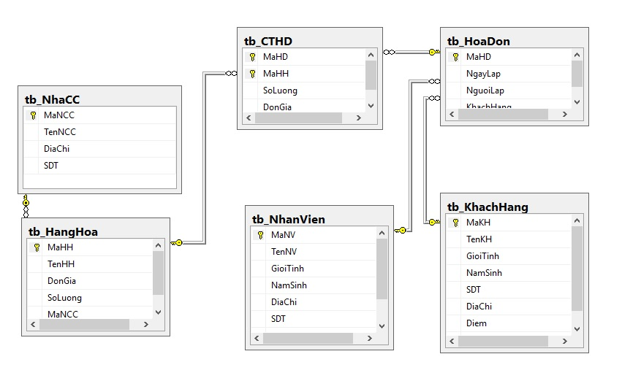

### Thiết kế các module chương trình

Các tiêu chuẩn thiết kế giao diện

Nó phải đảm bảo tuân theo các tiêu chuẩn về nội dung và hình thức để đảm bảo tính nhất quán trong ứng dụng.

Các tiêu chuẩn đó là :

Tiêu chuẩn về màu sắc: Không quá nhiều màu trên một form (3 màu). Màu sắc phải thống nhất trên các form. Các màu cơ bản trắng đen xanh đỏ.

Tiêu chuẩn về chữ là: Giao diện bằng tiếng việt. Font chữ : Time New Roman. Các menu cỡ chữ 11. Các nút click cỡ chữ 8.5. Chữ màu xanh dương. Kích cỡ của các nhãn: vừa phải cỡ chữ giống nhau giữa các hộp hội thoại xuất hiện giữa màn hình

Tóm lại các form phải có sự thống nhất trình bày cả về hình thức màu sắc khuôn mẫu

Các loại font chữ màu sắc, các nhãn, các nút điều khiển, textbox nên giống nhau trên tất cả các form.

Trước khi sử dụng được chương trình thì phải đăng nhập tài khoản vào mới sử dụng được :

### Form Đăng nhập

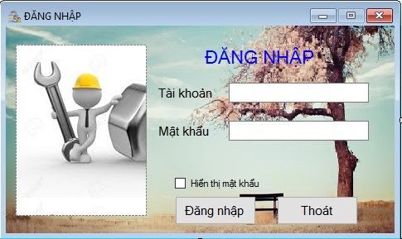

Khi người sử dụng chạy chương trình thì form đăng nhập sẽ xuất hiện để cho người dùng đánh tên đăng nhập và mật khẩu vào để có quyền truy cập vào hệ thống như hình vẽ.

Hai ô textbox cho phép gõ vào tên và password (bao gồm cả ký tự số và chữ)

Nếu người dung đăng nhập vào hệ thống mà quên nhập tên đăng nhập và mật khẩu thì sẽ có thông báo yêu cầu người dung nhập lai cùng với đó là thông báo lỗi với icon erroProvider ở mỗi trường chưa nhập.

Khi người dung nhập sai thông tin thì sẽ có thông báo nhập sai yêu cầu nhập lại như hình:

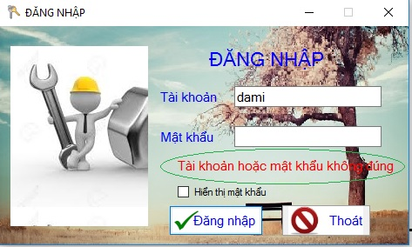

Đồng thời trường Mật khẩu sẽ được clear để người dung nhập lại

Khi kích vào Đăng nhập thì sẽ hiển thị kết quả đăng nhập là form Trang chủ hoặc form quản trị admin tùy thuộc vào tại khoản đăng nhập:

Tài khoản đăng nhập được chia làm 2 loại là người quản trị viên đăng nhập và nhân viên đăn nhập.

Nhấn vào Thoát nếu bạn không muốn đăng nhập nữa và sẽ có messengerbox thông báo yes/no cho bạn chọn thoát hoặc ở lại.

### Form Trang chủ

Là một trong những phần quan trọng của hệ thống giúp cho người sử dụng có thể làm việc một cách dễ dàng hơn với hệ thống giao diện chính của phần mền được xây dựng như sau:

Khi nhân viên đăng nhập thì form sẽ xuất hiện như hình :

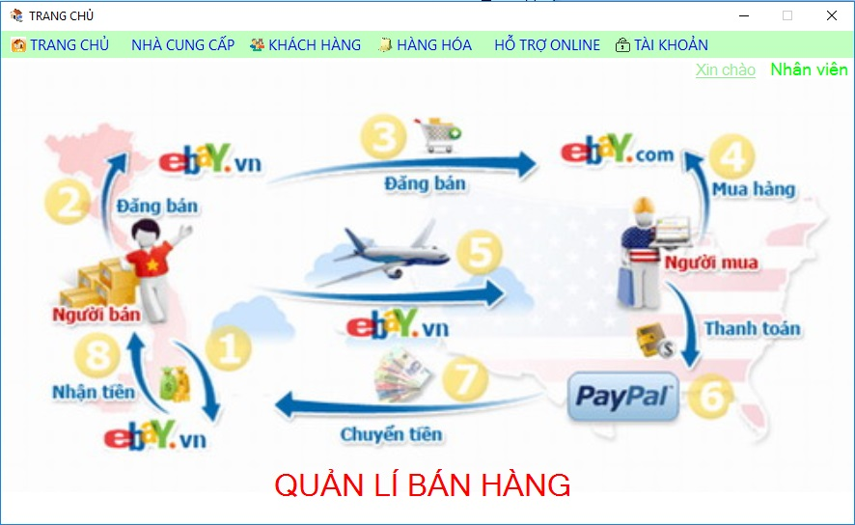

Gồm các trường Nhà cung cấp, Khách hàng , Hàng hóa , Tài khoản

NhÀ CUNG CẤP trường này cho phép nhân viên xem thông tin nhà cung cấp.

KHÁCH HÀNG sẽ hiển thị 1 thanh sổ thông tin khách hàng.

HÀNG HÓA để hiển thị thông tin HÀNG HÓA và thông tin HÓA ĐƠN.

TÀI KHOẢN cho phép nhân viên ĐĂNG XUẤT hoặc THAY ĐỔI MẬT KHẨU.

### Form NHÀ CUNG CẤP

Giao diện form nhà cung cấp như sau:

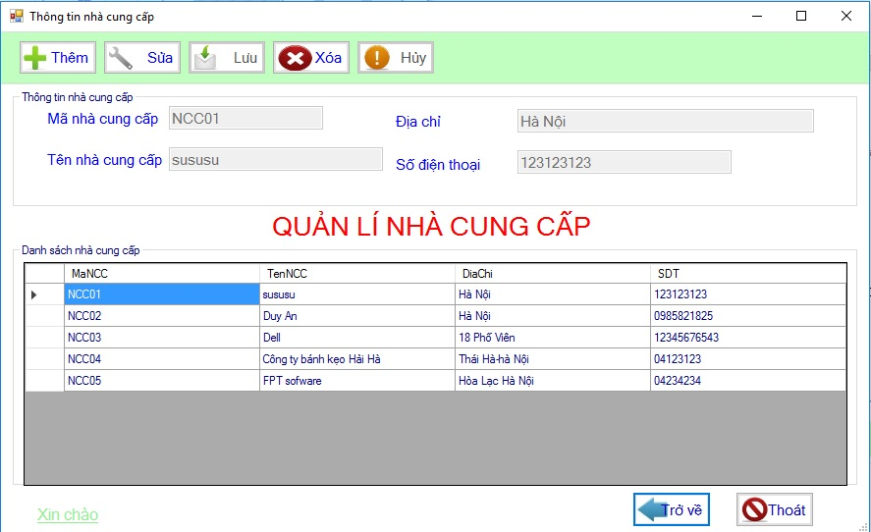

Form nhà cung cấp cung cấp cho nhân viên các thông tin về nhà cung cấp để có thể liên hệ đặt hàng.

### Form KHÁCH HÀNG

Giao diện Form KHÁCH HÀNG

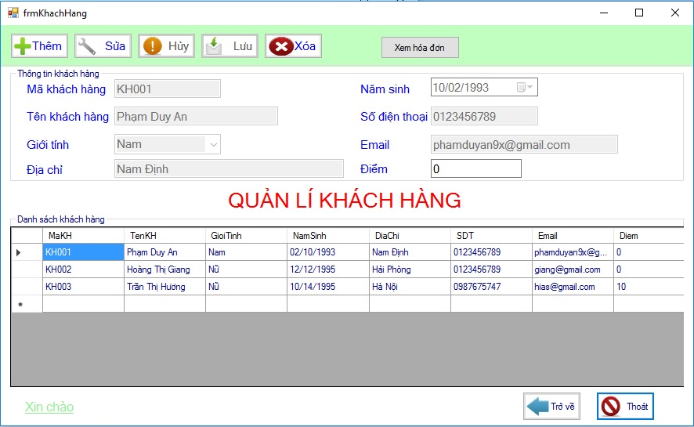

Cung cấp cho nhân viên thông tin các khách hàng: mã khách hàng, Tên khách hàng, giới tính, Địa chỉ, năm sinh, số điện thoại, email, điểm khách hàng tích được khi mua đồ tại cửa hàng

Bên cạnh đó với các thao tá thêm sửa xóa khách hàng khi cần thiết.

### Form HÀNG HÓA

From HÀNG HÓA có giao diện như sau:

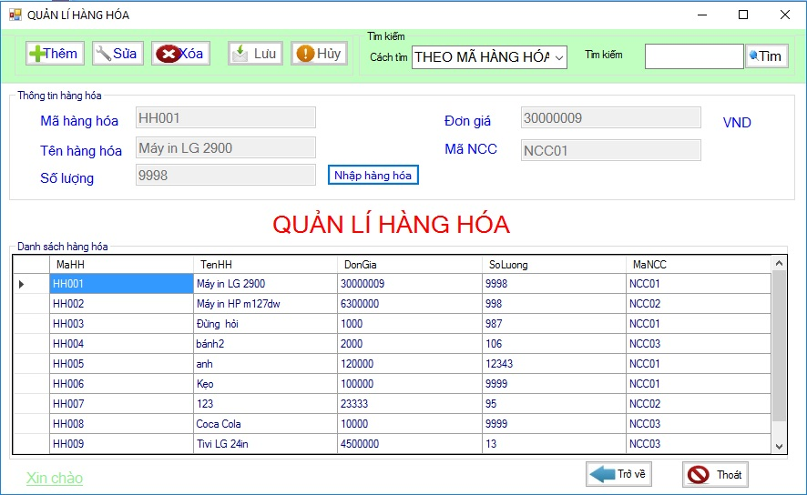

Form HÀNG HÓA cho phép xem thông tin hàng hóa trong kho như thế nào, các loại hàng hóa gồm mã hàng hóa, tên hàng hóa, giá hang hóa , Mã nhà cung cấp, số lượng.

Cùng với các thông tin về hàng hóa là các thao tác thếm sửa xóa và tìm kiếm hàng hóa. Khi tìm kiếm hàng hóa ta có thể tìn kiếm theo tên và tìm kiếm theo mã hàng hóa.

### Form HÓA ĐƠN

Giao diện form hóa đơn:

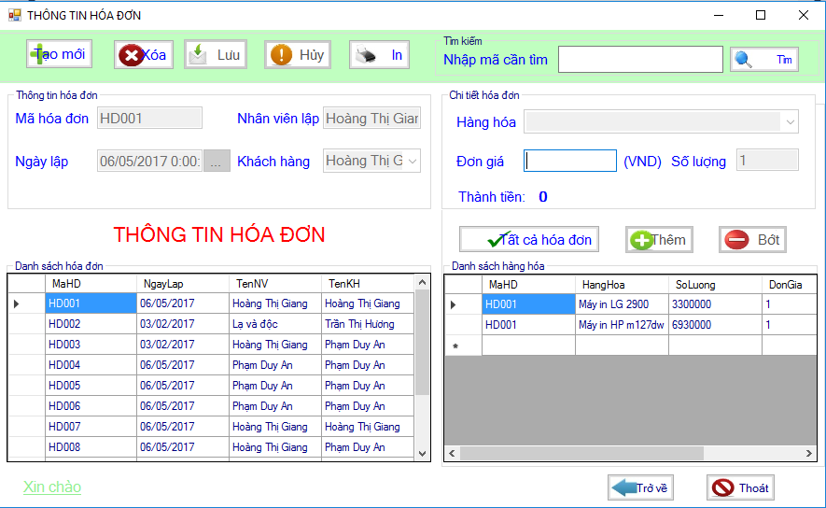

Ở form hóa đơn ta có thể xem thông tin hóa đơn và thông tin chi tiết hóa đơn ở 2 bảng datagridview để biết thông tin về hóa đơn như: Mã hóa đơn, Ngày lập,Nhân viên lập, Khách hàng, các hàng hóa, đơn giá, số lượng, và tổng tiền

Cùng với đó là các thao tác với hóa đơn như thêm, sửa, xóa, tìm kiếm hóa đơn theo mã. Khi thêm hóa đơn có thếm các tác vụ thêm bớt hàng hóa trong hóa đơn.

### Form đổi nật khẩu

Giao diện form đổi mật khẩu:

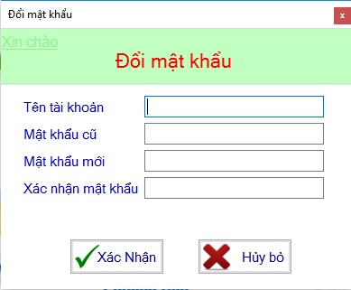

Khi nhân viên hay admin muốn đổi mật khẩu thì nhập thông tin vào form rồi xác nhâp. Khi thông tin sai. Sẽ có các thông báo và yêu cầu nhập lại.

### Form QUẢN TRỊ VIÊN

Giao diện chính:

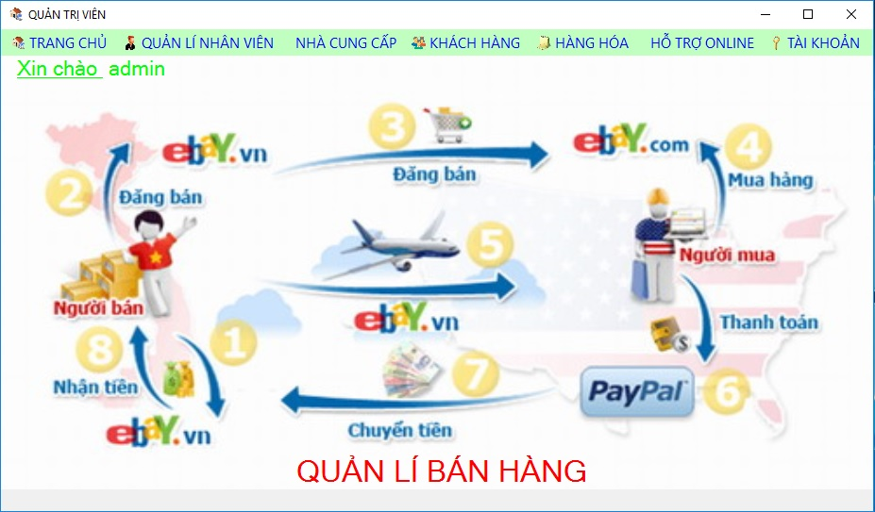

Qunar trị viên được cung cấp đầy đủ chức của nhân viên và với đó Quản trị viên thêm khá nhiều quyền trong quan trị hệ thống như: Quản lý các nhân viên, Thêm các tài khoản quản trị viên, xóa các tài khoản quản trị viên.

### Form NHÂN VIÊN

Giao diện form NHÂN VIÊN

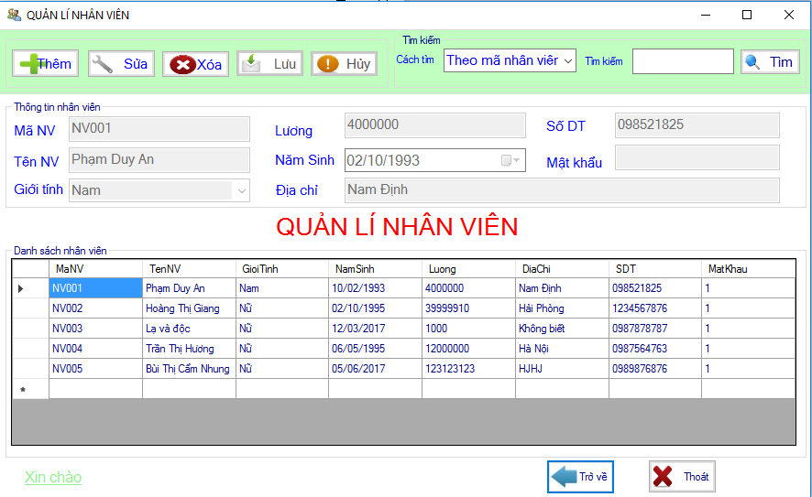

Quản trị viên quản lý thông tin nhân viên cùng với đó là các thao tác với việc thêm sửa xóa nhân viên và tìm kiếm nhân viên.

### Form Report

Giao diện form:

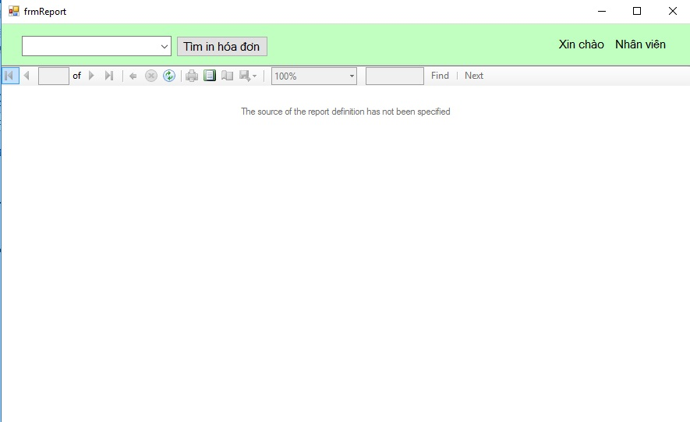

Với đầy đủ chức năng thông tin hóa đơn để báo cáo hóa đơn cho khách hàng.

# KẾT LUẬN

Sau một thời gian tích cực làm việc, nghiên cứu của các thành viên trong nhóm cộng với sự hướng dẫn nhiệt tình của thầy giảng dạy bộ môn Nhóm chúng em cũng đã hoàn thành bản báo cáo của mình với chủ đề là “***Khảo sát và thiết kế hệ thống, phần mềm quản lý bán hàng***”. Nội dung bản báo cáo đã đề cập tới một số vấn đề như sau:

Khảo sát thực tế hiện trạng việc quản lý của cửa hàng . Từ đó, thấy được những mặt còn tồn tại, thiếu sót và xây dựng, phát triển nên hệ thống mới khắc phục được những điều đó nhờ sự trợ giúp đắc lực của công nghệ thông tin.

Phân tích thiết kế phần mềm quản lý bán hàng bao gồm các công việc:

1 - Phân tích phương thức hoạt động của các chức năng của hệ thống.

2 - Phân tích về biểu đồ luồng dữ liệu.

3 - Phân tích biểu đồ quan hệ.

4 - Thiết kế giao diện.

5 - Viết chương trình phần mềm quản lí bán hàng

Sử dụng ngôn ngữ để xây dựng lên phần mềm này là Microsoft Visual Studio 2015 C#.

Trong quá trình nghiên cứu và xây dựng lên hệ thống thì nhóm chúng em cũng đã có tham khảo một số tài liệu của những anh chị khoá trước, trên mạng. Mặc dù nhóm cũng đã rất cố gắng nhưng bản báo cáo này vẫn còn có nhiều thiếu sót do khả năng lập trình của các thành viên trong nhóm còn hạn chế, chúng em rất mong được sự đóng góp, chỉ bảo của quý thầy và các bạn.

Chúng em xin chân thành cảm ơn!

**TÀI LIỆU THAM KHẢO**

Tailieu.vn

123doc.org

SGK Phân tích thiết kế hệ thống- Trường đại học mỏ địa chất

Luanvan.net.vn

Youtube.com